Додаток 1. Координатна площина


Додаток 2. Зразок графіка для пасажира
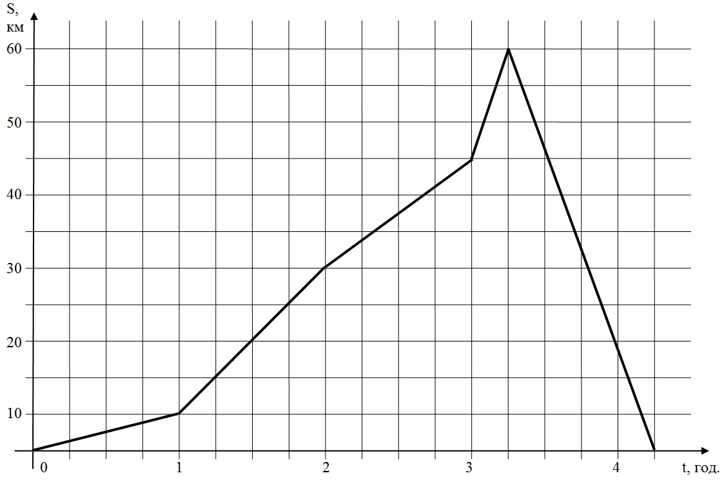

Додаток 3. Зразок стовпчастої діаграми для пасажира
